VYSOKÉ UČENÍ TECHNICKÉ V BRNĚ

FAKULTA INFORMAČNÍCH TECHNOLOGIÍ



Modelování a simulace
Průběh roku jednoho včelího úlu

AUTOR
Lukáš vokráčko, xvokra00
michal veselý, xvesel63

Obsah
Obsah 2
1 Úvod 3
1.1 Autoři a zdroje informací 3
1.2 Ověřování validity modelu 3
2 Rozbor tématu a použitých metod/technologií 3
2.1 Shrnutí faktů 3
2.1.1 Stádia života včely 4
2.1.2 Reprodukce 4
2.1.3 Potrava 5
2.1.4 Produkce medu 5
2.2 Použité postupy a technologie 5
2.3 Původ použitých technologií 5
3 Koncepce 6
3.1 Konceptuální vyjádření modelu 6
4 Architektura simulačního modelu 7
5 Podstata simulačních experimentů a jejich průběh 7
5.1 Ideální počet zimujících včel 8
5.2 Vykácení 8
5.3 Závěry experimentů 9
6 Shrnutí simulačních experimentů a závěr 9
7 Použitá literatura 10

Úvod
V této práci je řešena implementace simulačního modelu reprezentující průběh roku jednoho včelího úlu. Na základě vytvořeného modelu a simulačních experimentů bude ukázán vliv počasí a úrody v blízkém okolí zkoumaného včelího úlu na produkci medu a množství včel obývajících úl. Smyslem experimentů je zjistit, zda je včelstvo při konkrétních ročních podmínkách schopno přežít, jaké množství medu včely při těchto podmínkách nashromáždí a poskytnout předpokládané období, ve kterém je medu v úlu nejvíce, což je informace užitečná pro rozhodnutí, kdy med stáčet.

Autoři a zdroje informací
Na vytvoření simulačního modelu a experimentů spolupracovali Michal Veselý a Lukáš Vokráčko. Při ověřování validity modelu bylo využito konzultací s Milanem Vokráčkem, jenž se včelařstvím zabývá již 13 let. Pro získání konkrétních statistických údajů týkajích se života včel bylo čerpáno z [1][2][3][4].

Ověřování validity modelu
Validita modelu byla ověřována experimenty, které simulovaly včelí úl za simulovaných podmínek v letech 2012 a 2013. Po získání výsledků ze simulačních experimentů probíhala konzultace výsledných hodnot s Milanem Vokráčkem a následovala úprava modelu a další iterace experimentů.

Rozbor tématu a použitých metod/technologií

Shrnutí faktů
Ve včelím úlu se standardně vyskytuje pouze jedna matka, jejíž jedinou úlohou je kladení vajíček. Z vajíček se rodí trubci, dělnice a popřípadě nová matka. Trubci jsou včelí samci, kteří se rodí z neoplozených vajíček a jejich jedinou úlohou je oplodnit matku. Dělnice pak zajišťují veškeré činnosti nutné pro přežití včelstva.

Stádia života včely
Tato podkapitola vychází z informací publikovaných v [3].
Následující tabulka znázorňuje různá stádia vývoje včel, podle jejich funkce.
Tabulka1: Životní cyklus včel
Den | Matka | Dělnice | Trubec
1. | Oplozené vajíčko | Oplozené vajíčko | Neoplozené vajíčko
4. | Vylíhnutí larvy | Vylíhnutí larvy | Vylíhnutí larvy
6. |  | Změna potravy | Změna potravy
9. | Zavíčkování larvy
10. |  | Zavíčkování larvy
11. |  |  | Zavíčkování larvy
16. | Líhnutí matky
21. |  | Líhnutí dělnice
22. | páření | Včela uklízečka
24. |  |  | Líhnutí trubce
25. |  | Včela krmička
28. | Kladení vajíček | Včela kojička
32. |  | Včela stavitelka
33. |  |  | páření
39. |  | Včela strážkyně
43. |  | Včela létavka

Včely dělnice se mohou rodit jako dlouhověkké nebo krátkověkké. Dlouhověkké včely se nedostávají do stádia létavky, v úlu se začnou rodit během července a dožívají se 7-9 měsíců. Krátkověkké včely se vlivem létání značně vyčerpávají a umírají po 6-8 týdnech (od nakladení vajíčka).

Reprodukce
Matka se na jaře páří s 6-10 trubci a oplodněna zůstává po celý život, který trvá 3-5 let. Po oplodnění klade vajíčka, přičemž nejvíce nakladených vajíček je v květnu (až 2500). V [1] jsou uvedeny průměrné hodnoty nakladených vajíček za měsíc březen (11 533) , duben (30 447) a květen (60 116).
Dále autor uvádí výpočet, týkající se vlivu teploty posledních 3 dnů na počet nakladených vajíček, dle následující tabulky.
 | Teplota všech dní > 15 °C | Teplota všech dní < 15 °C
Poslední 3 dny | + 20% nakladených vajíček | - 10% nakladených vajíček
Poslední 2 dny | + 10% nakladených vajíček | - 5% nakladených vajíček
Tabulka 2: výpočet koeficientu nakladených vajíček.
V období své největší síly (v období června) včelstvo obvykle čítá 50-60 tisíc včel [2].

Potrava
Včelí matka je krmena celý život pouze mateří kašičkou, včely dělnice jsou touto kašičkou krmeny pouze do stádia larvy. Poté jsou již krmeny směsí pylu a medu. Za rok jedno včelstvo průměrně spotřebuje 100 kg medu a 30 kg pylu. Každá včela spotřebuje 1 mg/hod medu pokud je v klidu, pokud zrovna létá, tak 10 mg/hod. Denní spotřeba vody včelstvem je závislá na teplotě a pohybuje se v rozmezí 200 ml – 2l [4].

Produkce medu
O sbírání nektaru, pylu a vody se starají včely létavky. Dokáží pokrýt až 400 km², tj. dolet až 10 km. Nektar a vodu sbírají do medového váčku s kapacitou 40-70 mg. Ten však nikdy není naplněn úplně a do úlu je přinášeno pouze 20-40 mg surovin [4]. Létavka podniká 7-16 letů denně, přičemž jeden let trvá 7-80 minut. Z nasbíraného nektaru vznikne 30-50% medu, v závislosti na kvalitě nektaru (množství cukrů apod.).

Použité postupy a technologie
Pro vytvoření simulačního modelu jsme použili knihovnu C++ SIMLIB verze 3.0.2. Program je psán v jazyce C++ podle normy C++11, přeložitelný gcc verze 4.7.4. Pro automatické generování grafů jsme použili software gnuplot.

Původ použitých technologií
- Linux - distribuce Ubuntu/Arch - http://www.ubuntu.com (GNU GPL) https://www.archlinux.org (GNU GPL)
- C++ https://isocpp.org/std/the-standard
- SIMLIB - http://www.fit.vutbr.cz/~peringer/SIMLIB (GNU LGPL)
- Gnuplot - http://www.gnuplot.info (Open source)

Koncepce
Pro potřeby simulace jsou uvažovány včely medonosné, chované zkušeným včelařem v prostředí České republiky. Hlavním zkoumaným aspektem je množství doposud vyprodukovaného medu, aktuální množstí medu v úlu a vliv teploty a úrody na tyto hodnoty. Další zkoumané aspekty jsou: přežití včel v těchto podmínkách, počet včel, které budou v úlu na konci roku zimovat a zajistí tak přežití včelstva pro další sezónu.
Pro potřeby modelu je možno zanedbat život včelí matky a trubců, jelikož se nijak nepodílí na produkci medu, který je hlavním zkoumaným aspektem. Dále je zanedbáno sbírání a spotřeba pylu, jelikož neovlivňuje množství medu a jeho sbírání je vedlejším produktem sbírání nektaru.
Spotřeba vody je modelována jako spotřeba celého včelstva za jeden den, toto množství je závislé na teplotě a ovlivňuje, kolikrát musí včely létavky vyrazit pro vodu, než začnou nosit nektar. Jedná se o další zjednodušení, kdy voda a nektar nejsou přinášeny paralelně, ale včely létavky do úlu vždy nanosí potřebné množství vody, než začnou sbírat nektar. Toto zjednodušení nemá žádný vliv na validitu modelu, jde pouze o předřazení požadavků na sběr vody.
Model předpokládá počasí, které je na území České republiky reálné. V případě zádání extrémních podmínek počasí se model může chovat nevalidně, experimentovat však s takto nereálnými parametry není účelem této práce. Za extrémní podmínky lze považovat nepřiměřené průměrné teploty v jednotlivých měsících (například v lednu průměr 30 °C, nebo naopak 0 °C v červenci), abnormální výkyvy teplot mezi dny (například změna o 50 °C z jednoho dne na druhý), či velice nízká minimální nebo naopak velice vysoká maximální teplota v daném roce (např. - 60°C nebo +60°C).
Je předpokládán ideální přístup včelaře, který v případě nedostatku potravy včelám poskytuje dostatek cukerného roztoku nutný pro jejich přežití, vhodně preventuje onemocnění včel a vykonává vhodná opatření pro zabránění vyrojení (odebrání nově narozené matky a vytočení medu ve správnou chvíli). Takovýto přístup je u zkušeného včelaře naprosto běžný.

Konceptuální vyjádření modelu
Na obrázku Obr1 lze vidět událost reprezentující den a způsob vytváření nových instancí včel, což přenesením do reálného systému znamená nakladení vajíček.
Obrázek Obr2 znázorňuje chování včely během jednoho dne pro včechny životní cykly, které mají vliv na sledované veličiny. Pro jednoduchost jsou ostatní vývojová stádia spojena do jednoho.

Obr1: Znázornění události nový den Petriho sítí.
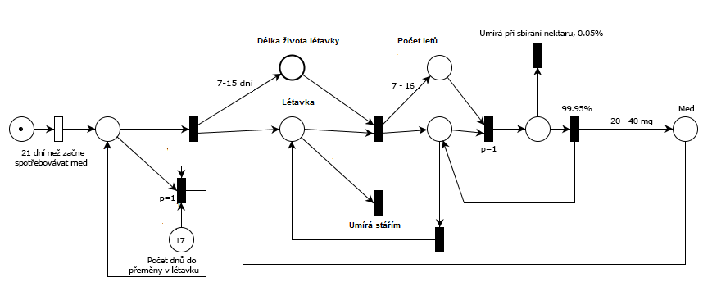
Obr2: Znázornění chování procesu včely Petriho sítí

Architektura simulačního modelu
Základním stavebním prvkem simulačního modelu jsou třídy Day a Bee. Třída Day modeluje jeden den, který odpovídá jedné jednotce simulačního času. Tato třída si uchovává hodnoty teplot posledních 3 dnů, které používá pro úpravu koeficientu kladení vajíček pro aktuální měsíc (viz Tabulka 2). Na základě této hodnoty vytváří odpovídající počet instancí třídy Bee.
Třída Bee modeluje životní cyklus jedné včely. Ta postupně v závislosti na čase mění svůj stav, který odpovídá životním cyklům včely (viz Tabulka1). Od 21. dne svého života včela spotřebovává medové zásoby, od 39. dne může zemřít při ochraně úlu a od 43. dne se stává létavkou a sbírá vodu a nektar, při čemž může také zemřít (zašlápnutí, bodnutí, chycení do pavučiny).

Podstata simulačních experimentů a jejich průběh
Sledovanými veličinami je množství medu v úlu, celková produkce medu a množství včel v průběhu roku. Cílem je zjistit jaký vliv bude mít změna přírodních podmínek a počet zimujících včel na zkoumané veličiny.

Ideální počet zimujících včel
Experimentování probíhalo úpravou množství včel, které se v úlu nacházejí první den v roce. Pro zjištění ideálního počtu včel byla využita metoda půlení intervalů.Jako počáteční množství medu bylo zvoleno 20 kg. Toto množství se ukázalo jako ideální, jelikož nedocházelo k nutnosti včelstvo dokrmovat. Pro teplotní podmínky a úrodu byly zvoleny hodnoty odpovídající roku 2013 v oblasti Královehradeckého kraje.
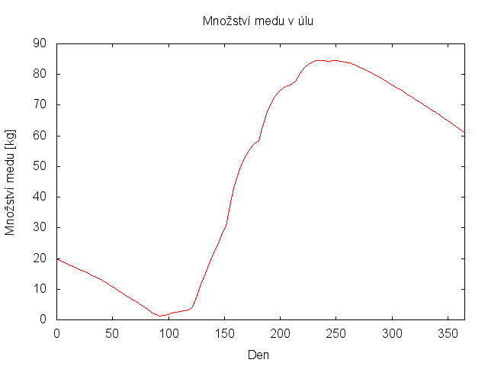
Obr3: Množství medu v úlu při ideálním počtu zimujících včel.

Vykácení
Tento experiment simuluje situaci, kdy by došlo k vykácení velmi plodného lesa s výhradním zastoupenínm lípy malolisté, která se nachází v těsné blízkosti modelovaného úlu.
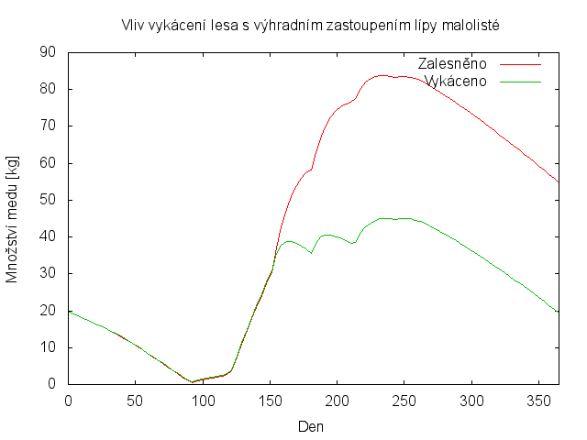
Obr4: Vliv

Závěry experimentů
Jako ideální počet zimujících včel vychází na základě provedených experimentů číslo 10500.
Pro vyšší I nižžší počet včel byla produkce medu znatelně menší.
Vliv vykácení lesa, který se nacházel v těsné blízkosti včelstva,

Shrnutí simulačních experimentů a závěr
Velké úskalí modelování živé populace hmyzu, které je závislé na velkém množství okolních vlivů, především na počasí a dostupnosti nektaru, který přímo souvisí s úrodou. Pro dosažení plně validního modelu by bylo nutné modelovat každou rostlinu v akčním rádiusu včel.

Použitá literatura
[1] Odborné včelařské překlady. Praha 1, Křemencova 8: Český svaz včelařů, 2006, roč. 2006, č. 1. ISSN 0322-8851.
[2] Odborné včelařské překlady. Praha 1, Křemencova 8: Český svaz včelařů, 2007, roč. 2007, č. 1. ISSN 0322-8851.
[3] VESELÝ, Vladimír. Včelařství. Vyd. 2., upr. a dopl. Praha: Brázda, 2003, 270 s. ISBN 80-209-0320-8.
[4] TAUTZ, Jürgen. Fenomenální včely: biologie včelstva jako superorganizmu. Vyd. v češtině 2. Překlad Olga Matyásková. Praha: Ve spolupráci s Českým svazem včelařů vydalo nakl. Brázda, 2010, 286 s. ISBN 978-80-209-0379-2.

